Круглый стол с педагогами
«История культуры Чеченского народа»

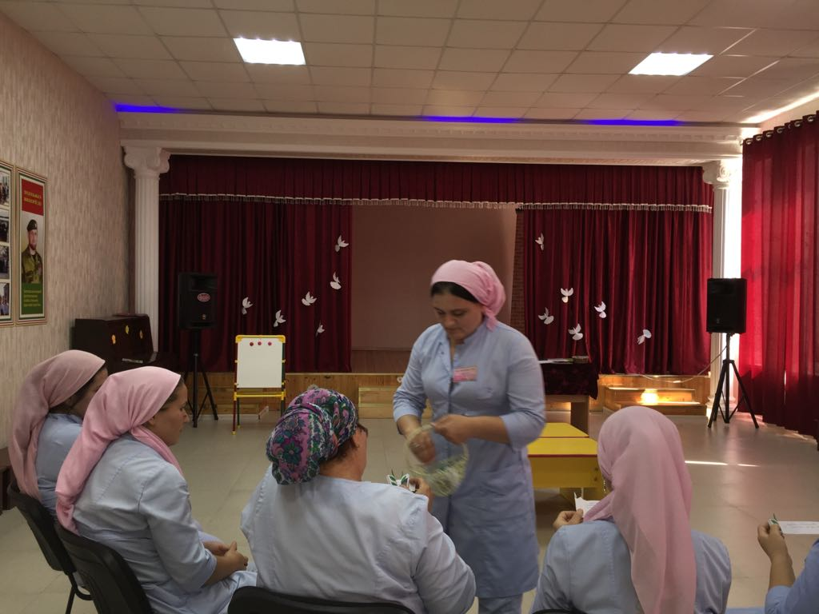

Цель: Познакомить педагогов с историей культуры Чеченского народа.
Руководитель: Сегодня мы с вами собрались, чтобы обсудить историю культуры Чеченского народа. Коллеги, давайте сначала посмотрим видеофильм, об истории Северный Кавказ славится своим этническим многообразием и богатыми традициями в культуре горных народов России.
Просмотр презентации «История культуры Чеченского народа».
Руководитель:Безусловно, существуют кавказские обычаи, характерные для жителей целого региона, но, между тем, каждый народ Северного Кавказа неповторим и имеет свои особенные традиции и культуру. К сожалению, после войны многие имеют ошибочное представление о чеченской культуре, а то и вовсе не знакомы с ней. Чеченцы – народ, численностью около полутора миллионов человек, в большинстве своем проживающий на Северном Кавказе. На ранних развитиях чеченского общества большую роль играла иерархия. Так, только высшие тайпы имели право строить башню, низшие же, как правило, пришлые, такого разрешения не имели. Разные чеченские племена отличают различные традиции, но существуют обряды, объединяющие весь чеченский народ и его непростую историю.
Руководитель: Трагические страницы истории нашего народа датируются не только чеченскими войнами двадцатого века и Кавказской войной второй половины девятнадцатого столетия. В феврале 1944 года более полумиллиона чеченцев были полностью депортированы из мест своего постоянного проживания в Среднюю Азию. Переломным моментом для народа стал 1957 год, когда Советское правительство разрешило чеченцам после тринадцатилетней ссылки вернуться в свои дома.
Однако чеченскому народу во многом удалось сохранить свои традиции культуру, передав ее молодому поколению. Так, и сегодня одной из главных традиций чеченского общества является сохранение семейного этикета и почетное уважение к гостям.
Так, даже в бедных семьях, хозяева обязательно хранят лепешки с маслом и сыром для гостя, который может внезапно прийти к ним в дом. Примечательно, что для чеченского народа характерно проявление гостеприимства к любому доброму человеку, независимо от его национальной, религиозной и идейной принадлежности. Множество поговорок, легенд, притч посвящено у чеченцев святому долгу гостеприимства. Чеченцы говорят: «Куда не приходит гость, туда не приходит и благодать», «Гость в доме – радость»... Одно из основных правил чеченского гостеприимства - защита жизни, чести и имущества гостя, даже если это связано с риском для жизни. Гость не должен предлагать платы за прием, но он может сделать подарки детям.
Руководитель: Кто нам расскажет про обычаи гостеприимства нашего народа?
Багаева Р.У.: Обычаю гостеприимства чеченцы следовали всегдаи не забывают о них и сегодня. Так, в современных семьях по-прежнему гостям всегда предлагают специальную гостевую пищу – отварное мясо с галушками – жижиггалныш.
Исторически галушки готовились из кукурузной муки с добавлением стакана горячей воды, в современное время хозяйки все чаще готовят блюдо из пшеничного теста, для образования которого уже следует добавлять стакан холодной воды. Особое внимание уделяют качеству бульона, в котором готовится мясо – именно в нем потом варятся вылепленные из теста галушки. Чеченские хозяйки говорят, что именно от бульона зависит вкус галушек. Варить галушки следует молча, «чтобы они не разошлись».Согласно чеченским традициям, готовить ежедневно и на праздники должна исключительно женщина. Лишь на похоронах в основном готовят мужчины, что связано с отсутствием чеченок в основной части церемонии. В традиционных чеченских семьях женщина всегда принимает пищу после главы семьи, в современных – нередко все обедают за одним столом, однако дань уважения главе семейства неизменно присутствует.
Руководитель:Интересный чеченский обычай, дошедший до наших дней, называется «развязывание языка невесты». Согласно чеченской традиции, невеста не имела права разговаривать в доме мужа, не получив на это особое обрядовое разрешение. В современных чеченских семьях этот обряд, как правило, проходит уже в день свадьбы. Так, в начале обряда свёкр спрашивает невесту о погоде, пытаясь ее разговорить, потом, потерпев неудачу, он просит принести ее стакан воды. Когда девушка исполняет поручение отца мужа и возвращается к гостям со стаканом в руках, свекр начинает удивленно допытываться, зачем она принесла ему стакан. После молчания суженной сына, гости по старшинству отпивают из кружки, выкладывая на поднос с кружкой деньги и «разговаривая» невесту. Только после этой церемонии невеста получает полное право разговаривать в семье мужа.
Обсуждение обычая
Руководитель: Однако, эта традиция совсем не значит приниженного положения женщины в чеченских семьях. Наоборот, согласно чеченским обычаям настоятельно рекомендуется не заключать брак между мужчиной и женщиной без обоюдного согласия, так как это может сказаться на психическом и физическом развитии их детей. По мнению ряда историков, именно поэтому кража невест не является, и никогда не являлась, истинно чеченским обычаем.
Руководитель: Красиво иллюстрирует соблюдение данных заповедей старинная чеченская легенда. «Когда привели в дом жениха девушку, которая согласилась на брак, дабы исполнить волю своего отца и братьев, хотя любила другого, молодой человек уловил в глазах девушки грусть, начал допытываться, пока не узнал причины. А когда девушка поведала о своей большой, как звездное небо, любви, не тронул ее и пальцем. Вывел ее из дома, а вместе с ней и любовь из своего сердца, и темной ночью привел в дом тоскующего возлюбленного. И стали с тех пор юноши друзьями, готовыми отдать жизнь друг за друга. Поскольку, жизнь в наших руках, а любовь от Бога…»
Руководитель: Как же раньше встречались юноша и девушка? Кто нам расскажет?
Гезотова С.Э.: Раньше, по традиции, юноша и девушка встречались у родника, поскольку в представлении чеченского народа родник дан людям от создателя. Встречаясь у источника, влюбленные провозглашали стремление, чтобы их отношения были чистыми как его воды. Согласно чеченским обычаям, девушка и молодой человек не могли быть на свидании вдвоем. Мужчину, стаявшему на дистанции от возлюбленной, сопровождал друг, девушку – подруга. Встреча всегда происходила засветло, но во вторую половину дня, когда девушка, показав себя послушной и трудолюбивой, получала позволение у матери пойти к роднику. Девушки всегда приходили на место встречи после юношей. Не принято среди чеченского народа у девушек и сегодня являться на свидание первыми.
Руководитель: Стоит отметить, что сегодня, как и двести лет назад, чеченец очень остро реагирует на нецензурную брань в адрес женщины, воспринимая это как оскорбление. Это связано с тем, что самый большой позор, если женщина из семьи позволила себе какие-либо отношения с посторонним мужчиной. В Чеченской Республике и сегодня имеются редкие случаи самосуда над женщинами за вольное поведение. Среди других традиций, веками почитаемых чеченским народом, следует отметить особое внимание к больному. Больного человека всегда посещают все друзья и знакомые, поддерживая его материально и морально, Руководитель: Безусловно, огромное влияние на культуру современного чеченца оказали войны конца двадцатого века. Многие дети так и не смогли получить законченного школьного образования. Тяжело стоит и проблема миграции из сел в большие города. Решить эти проблемы сегодня показало себя способным чеченское правительство. Оно не только отсрочило города и аулы, организовало рабочие места и спортивные секции, открыло дополнительные школы, детские сады, но также поддерживает передачи о культуре чеченского народа и изучение родного языка чеченцев.
Таким образом, несмотря на тяжелую историю, чеченскому народу удалось сохранить свои традиции и культуру. Безусловно, ход времени внес свои коррективы, но обычаи воспитания в семье, гостеприимства, уважения женщин по-прежнему доминируют среди чеченцев. И значит, время меняет все к лучшему, проверяя народ на прочность моральных принципов и подтверждая чеченскую пословицу: «тот, кто не идет в ногу со временем, тот рискует попасть под его колесо». Спасибо за внимание, коллеги!

Руководитель кружка Гациева З.З.

